**Labo2**

**Opdracht 1**

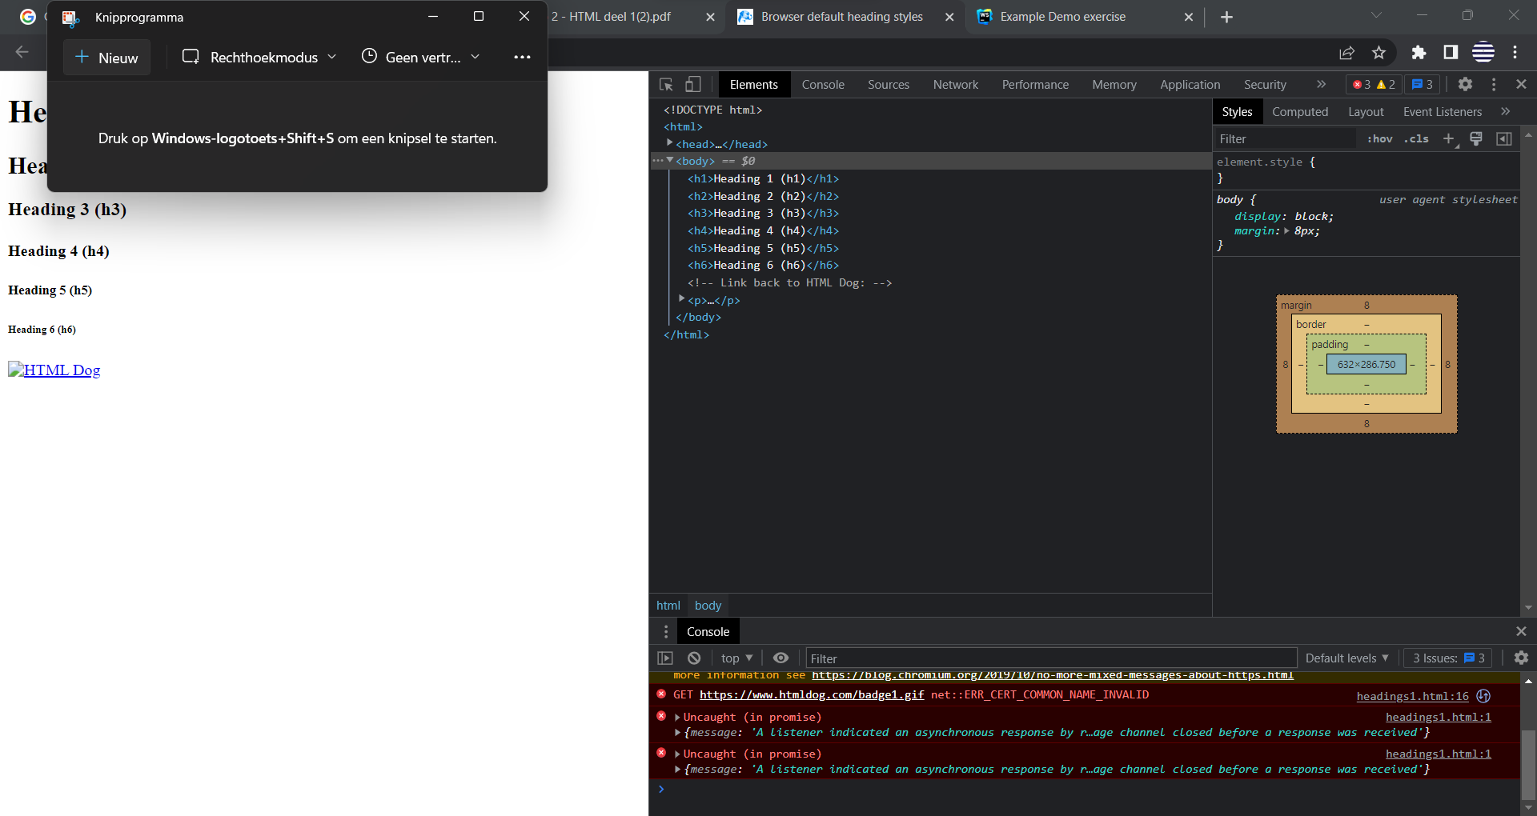

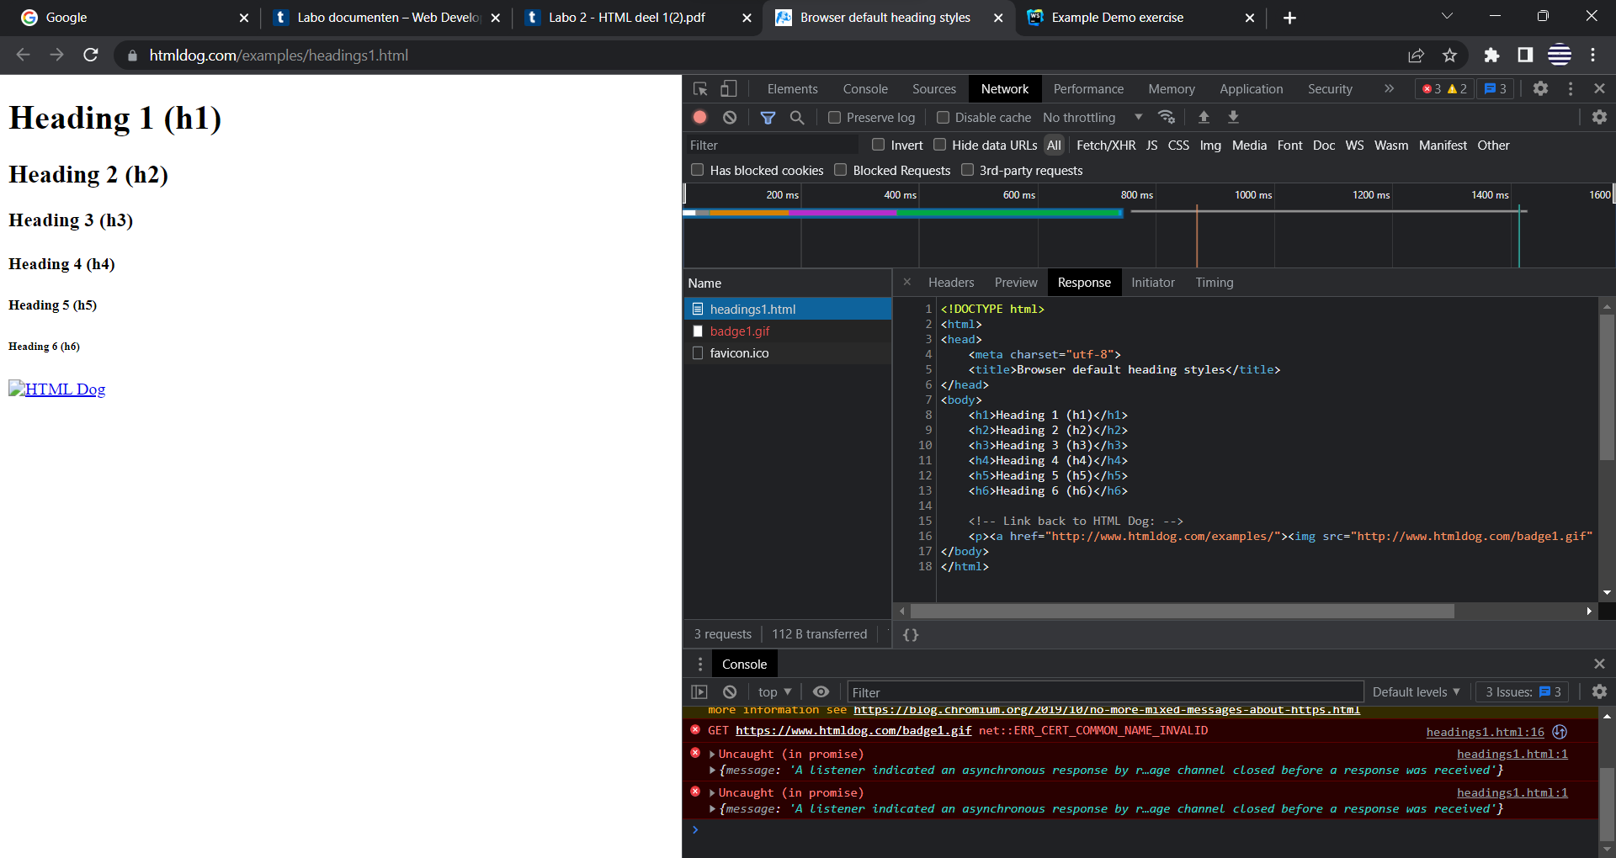

**Opdracht 2**

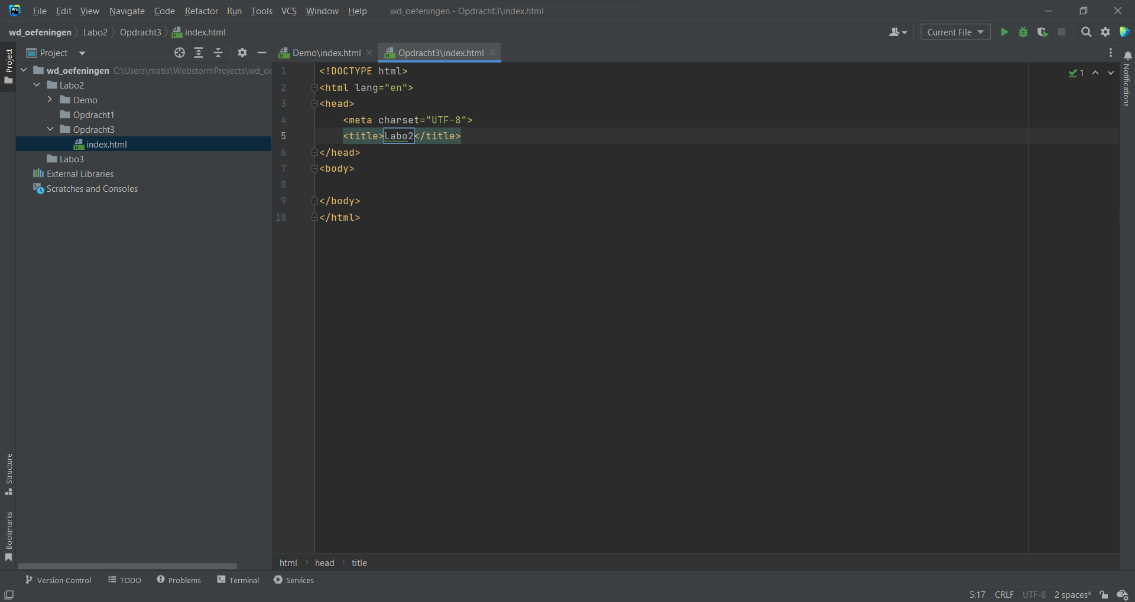

**Opdracht 3**

VB1: 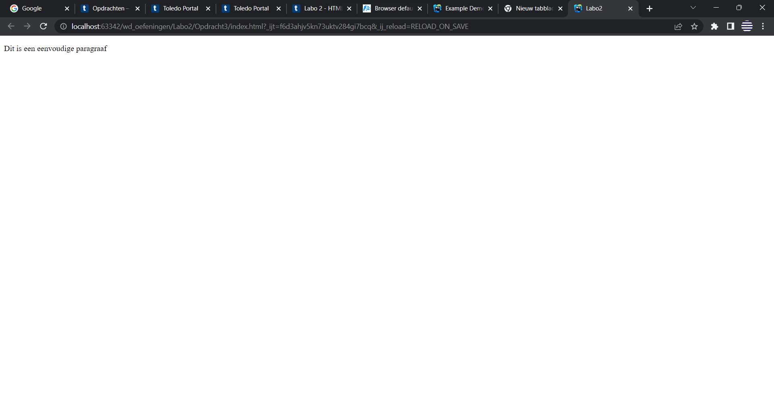

VB2:

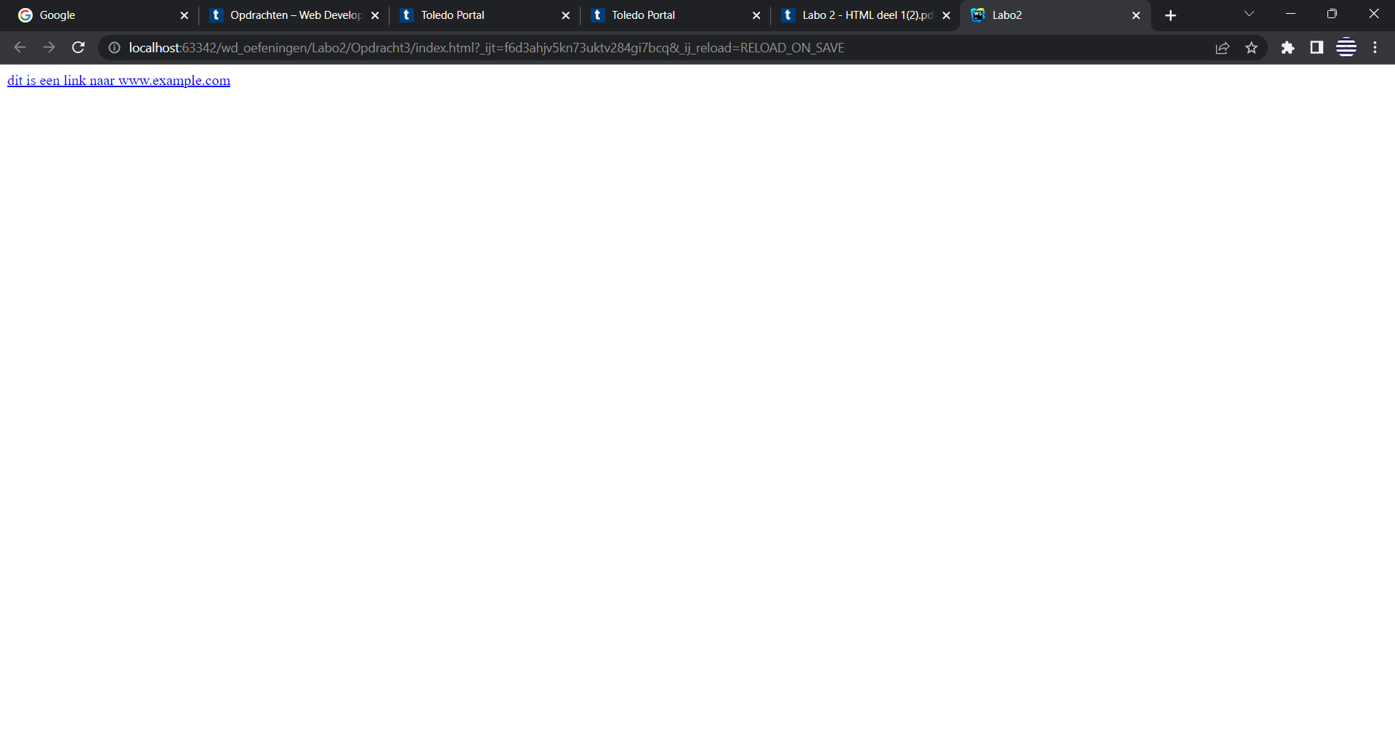

VB3:

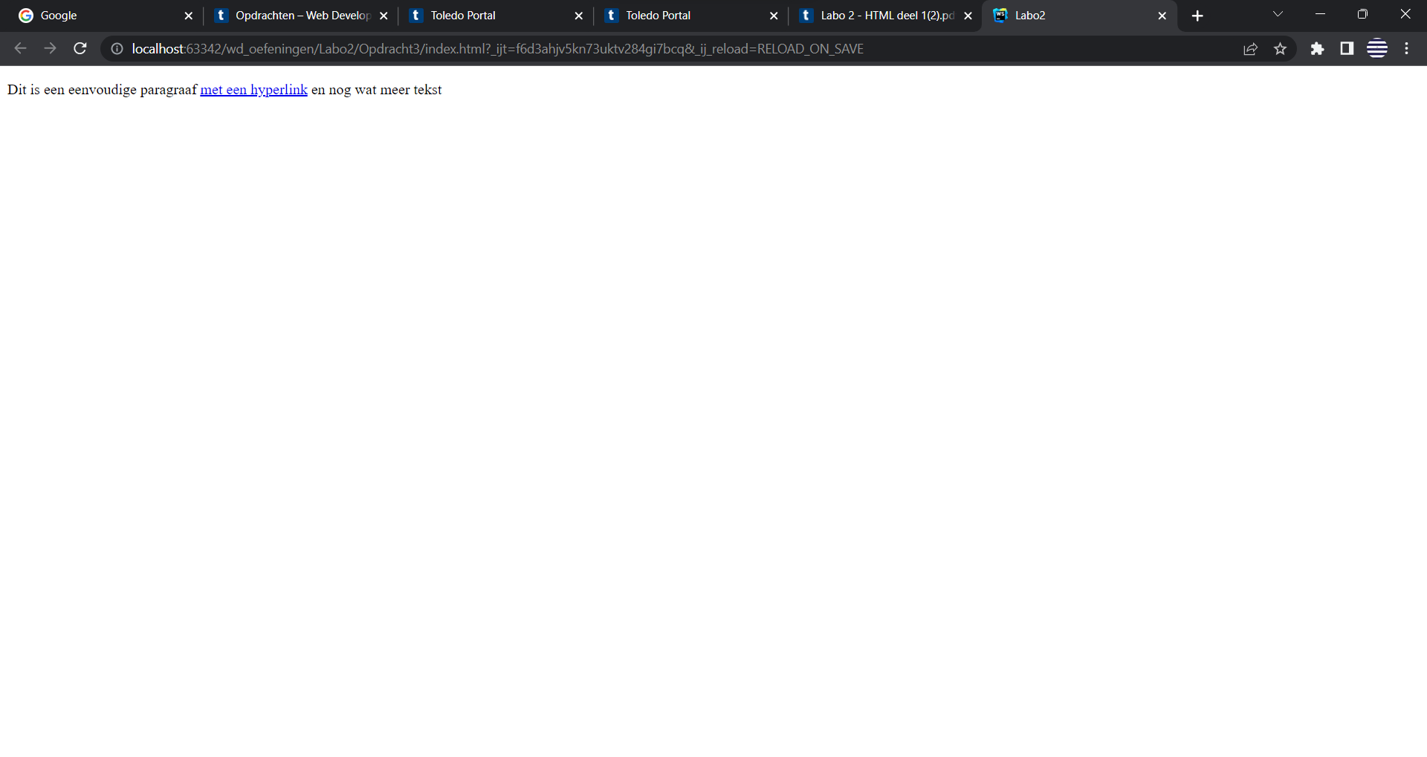

**Opdracht 4:**

**4.2**

**4.3**

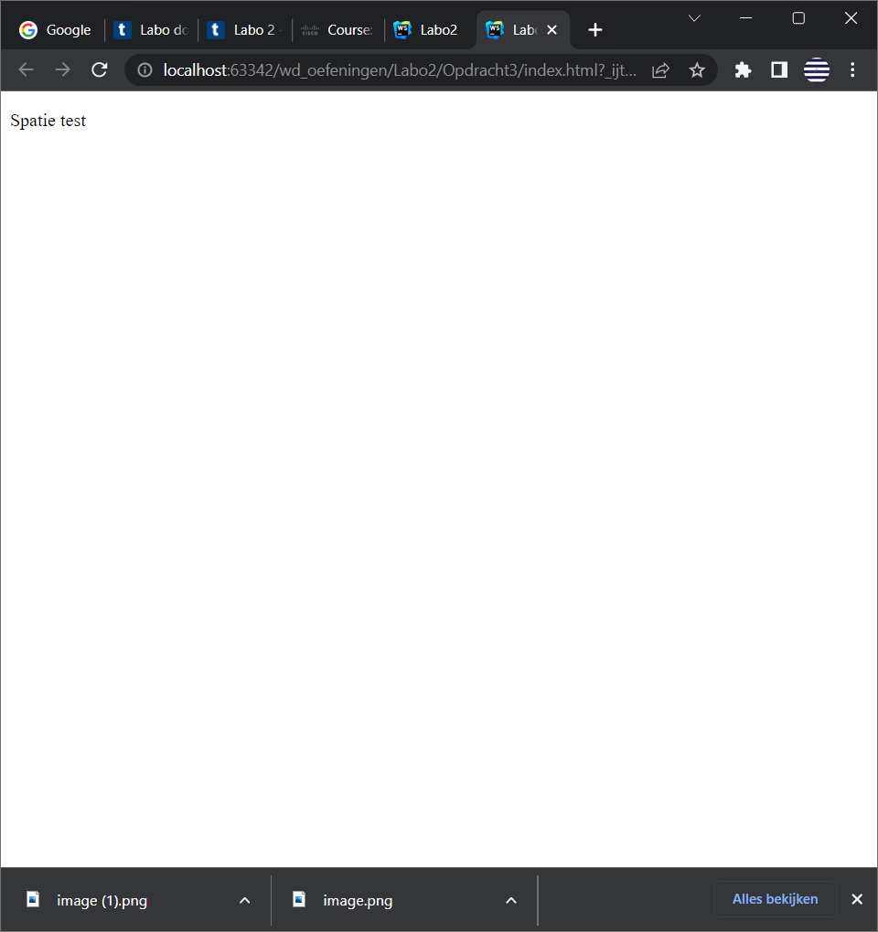

**Opdracht 6: Waarom niet correct genest**

1. **Geen passende eindtag**
2. **Begintags moeten afgesloten worden met de juiste eindtag**
3. **Begintag heeft geen eindtag**
4. **Tweede begintag heeft geen juiste eindtag**

**Opdracht 7: Haakjes correct genest**

1. **Ja**
2. **Nee**
3. **Ja**
4. **Nee**
5. **Nee**

**Opdracht 8: Lukt niet omdat de eindtags niet kloppen**

**Opdracht 9:** 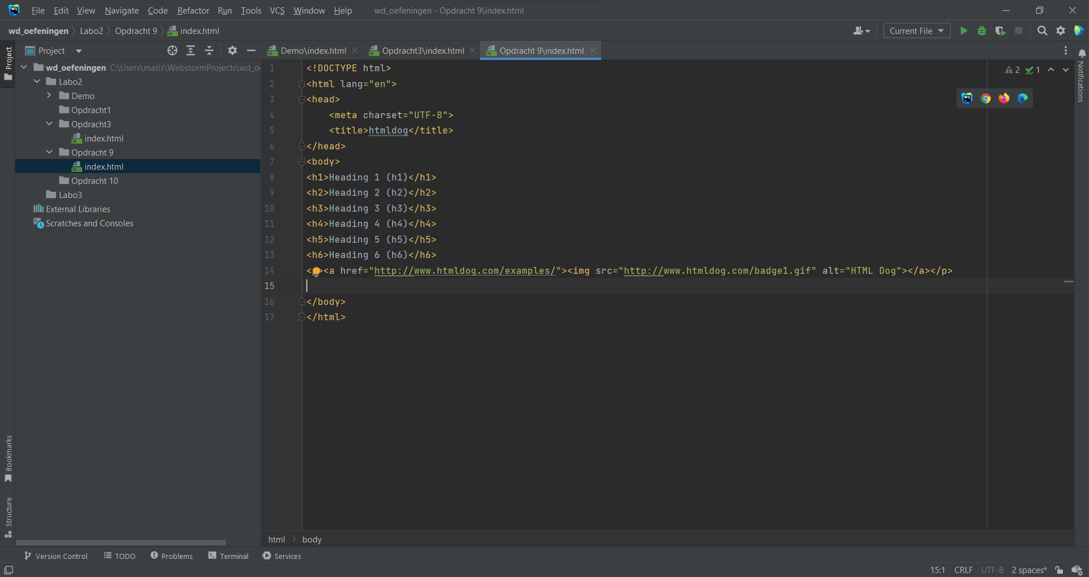

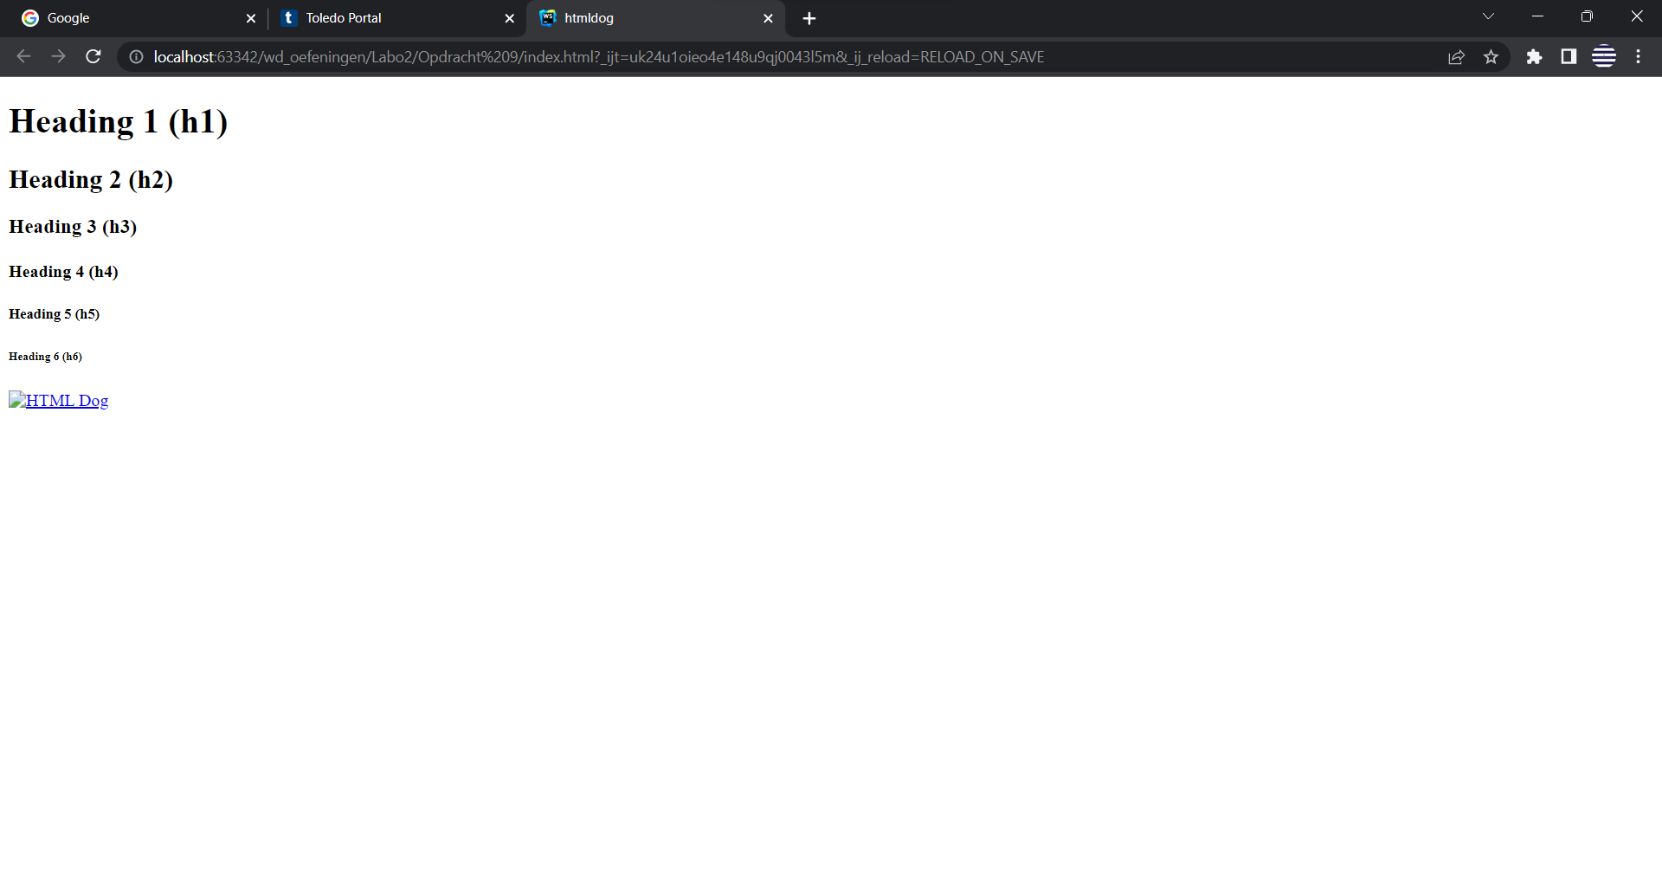

**Opdracht 10: </li> na twee moet weggelaten worden**

**Opdracht 11:**

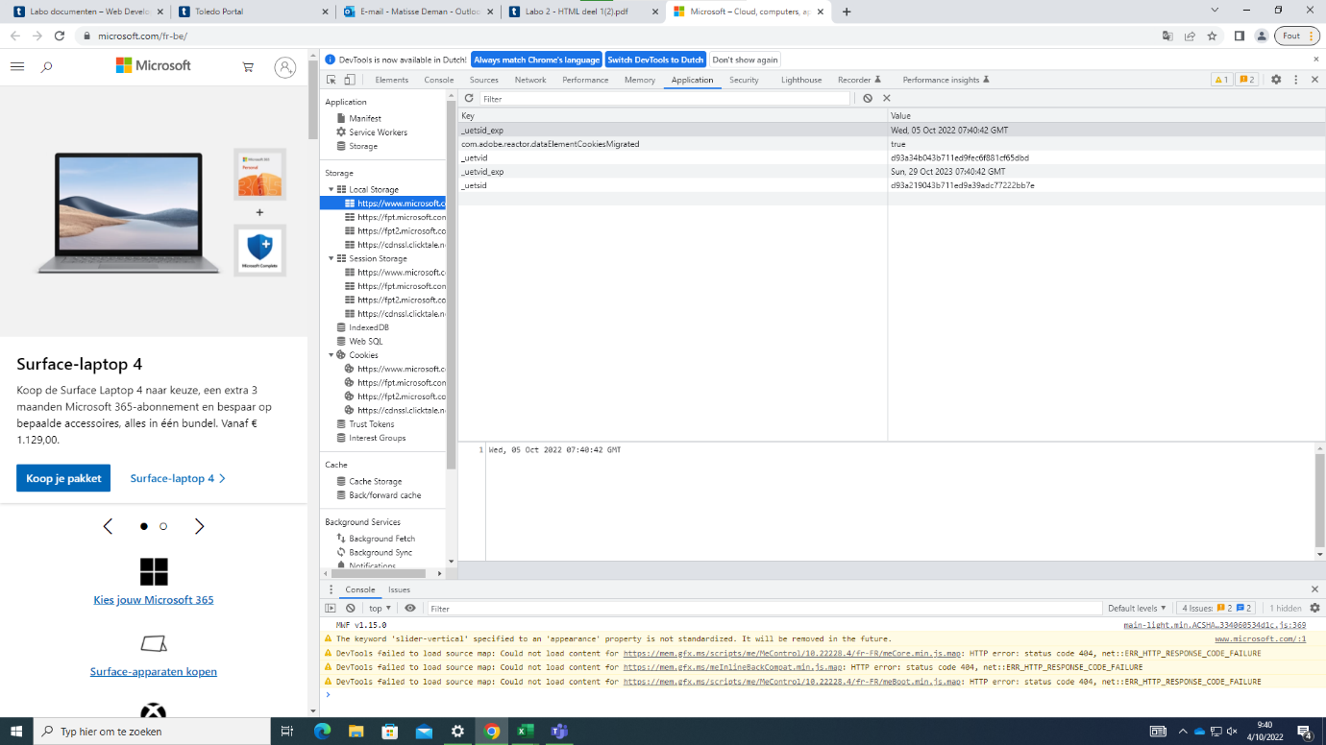

**11.2**



**Opdracht 12:**

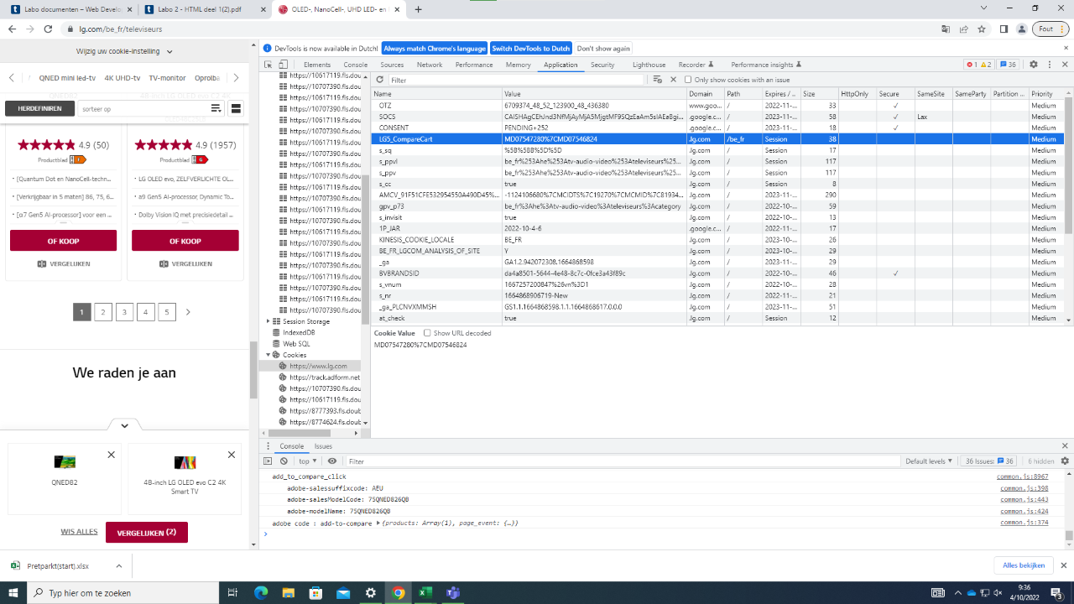

**Opdracht 13:**

